**Panneaux solaires photovoltaïques sur le toit de la Fondation les Baumettes**

Le solaire est une énergie d’avenir, propre et renouvelable. Ainsi, produire de l’électricité à partir de panneaux solaires, cela signifie investir pour les générations futures.

**Un panneau solaire photovoltaïque, comment ça marche ?**

Les panneaux photovoltaïques sont composés de petites cellules qui, sous l’effet des rayons du soleil, mettent en tension les électrons de silicium qu’elles contiennent : c’est le courant électrique. Cette énergie est maximisée grâce aux optimiseurs situés sous chaque panneau. Elle est ensuite canalisée par des onduleurs qui la distribuent dans la maison, afin que vous en disposiez pour votre confort et vos loisirs. L’excédent est ensuite redistribué dans le réseau.

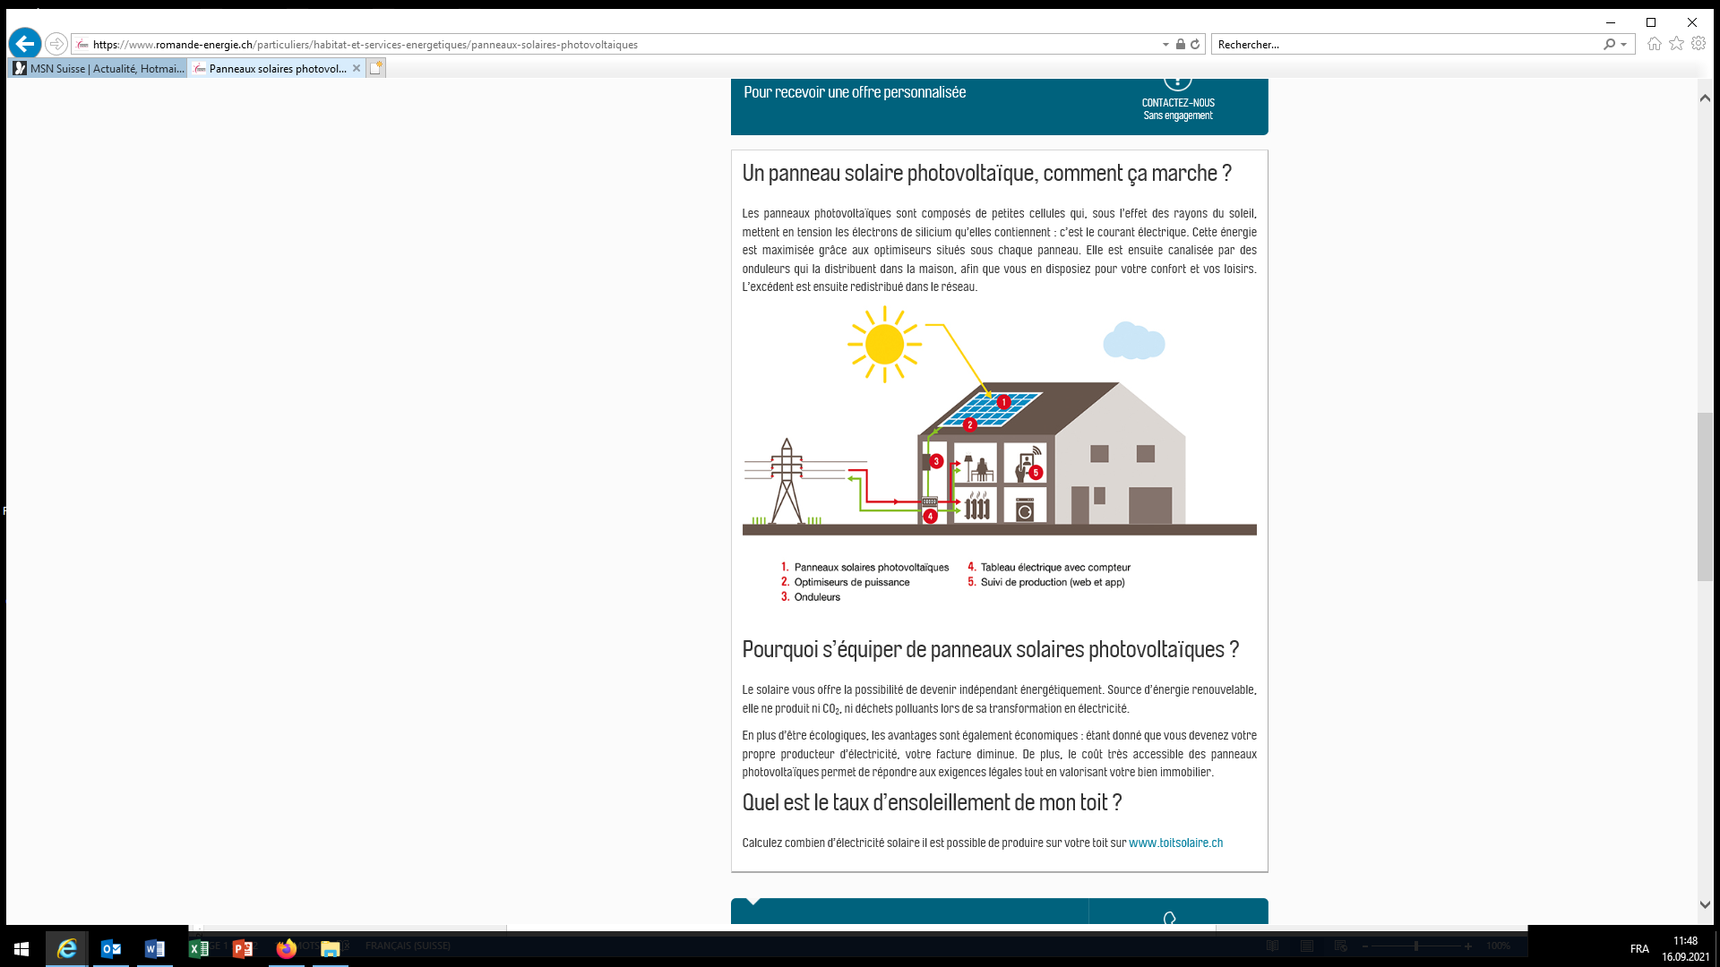

**Pourquoi s’équiper de panneaux solaires photovoltaïques ?**

Le solaire vous offre la possibilité de devenir indépendant énergétiquement. Source d’énergie renouvelable, elle ne produit ni CO2, ni déchets polluants lors de sa transformation en électricité.

En plus d’être écologiques, les avantages sont également économiques : étant donné que vous devenez votre propre producteur d’électricité, votre facture diminue.

**Des panneaux solaires photovoltaïques sur le toit de la Fondation les Baumettes**

Grâce au projet de la Bourse Solaire participative de la Commune de Renens selon le principe du crowfunding, 155 contributeurs ont versé la coquette somme de CHF 86'500.-, somme ayant permis **la pose de 184m2 de panneaux photovoltaïques sur le toit de la Fondation les Baumettes au mois de décembre 2020 ;** une inauguration sur le mois de novembre 2021 est par ailleurs prévue.

Grâce à cette première réalisation, la Bourse Solaire participative a permis à la Ville de Renens, soucieuse d’apporter sa contribution à la transition énergétique, de figurer parmi l’un des trois lauréats du Prix suisse de l’éthique 2020.

Après 9 mois de fonctionnement, soit de décembre 2020 à août 2021, tout en tenant compte que les données pour les mois d’avril et mai 2021 sont manquantes, les gaz à effet de serre non émis par la Fondation grâce à l’utilisation de cette énergie renouvelable représentent :

- 14'132.38 kg de CO2, soit l'équivalent des gaz à effet de serre émis par 3 voitures de tourisme pendant 1 an.

- 2.77 kg d'oxyde d'azote, soit l'équivalent de l'énergie pour faire fonctionner 165 ordinateurs pendant 1 an.

- 3.95 kg de dioxyde de soufre, soit l'équivalent de l'énergie pour faire fonctionner une TV pendant 148'644 heures.

Une étude va également être prochainement menée afin d’évaluer notamment la possibilité de remplacer les panneaux solaires thermiques actuels pour des panneaux photovoltaïques qui permettraient de faire tourner les pompes à chaleur de la Fondation.

**Le potentiel de production d’électricité photovoltaïque**

Combien d’électricité pourrait-on produire si tous les toits de Renens étaient équipés d’installations solaires ?

Cela représenterait théoriquement la pose de 98’000 m2 de panneaux photovoltaïques et une production d’environ 15 GWh d’électricité par an, soit l’équivalent de la consommation de 3’650 ménages consommant 4’000 kWh par an. Si l’on considère les 9’200 ménages vivant actuellement dans la commune, **l’énergie solaire couvrirait alors les besoins en électricité de presque 40% de la population renanaise !**

« Un sourire coûte moins cher que l'électricité, mais il donne autant de lumière. » (Abbé Pierre) ; nous vous souhaitons un mois d’octobre lumineux !



Stéphanie Bonvin

Déléguée au développement durable

Article inspiré de [www.romande-energie.ch](http://www.romande-energie.ch) et de

[www.boursesolaire.ch/](http://www.boursesolaire.ch/)